opencv数据增强-
模糊化加入噪声+颜色空间转换+旋转固定角度

功能
使用opencv实现图像数据增强HSV颜色空间转换、增加噪声、模糊化图片。
使用opencv实现图像去噪、清晰化图像超分辨率

环境
Win10 64bit Python 3.6.13 conda 4.9.2
conda activate torch170
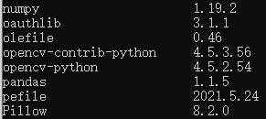

代码
> python .\01aug.py
数据增强--加入噪声；模糊化图像；HSV颜色空间转换；亮度调整；旋转角度
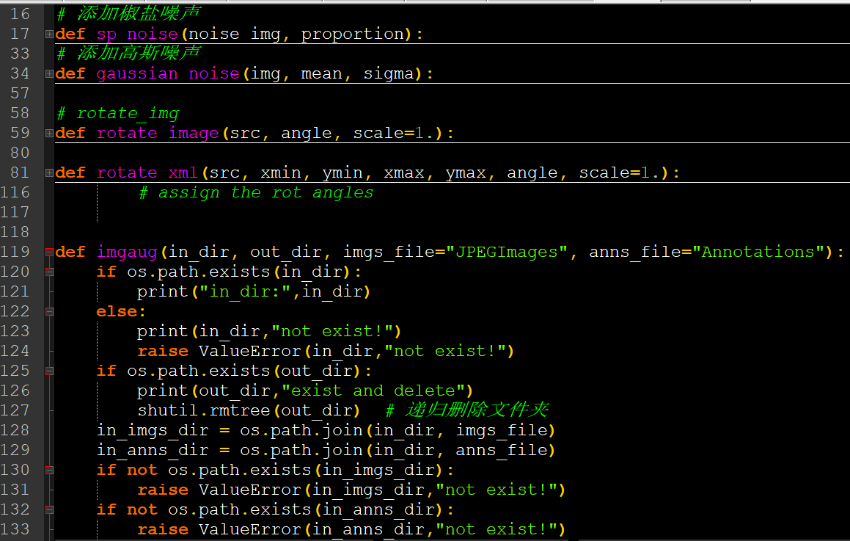
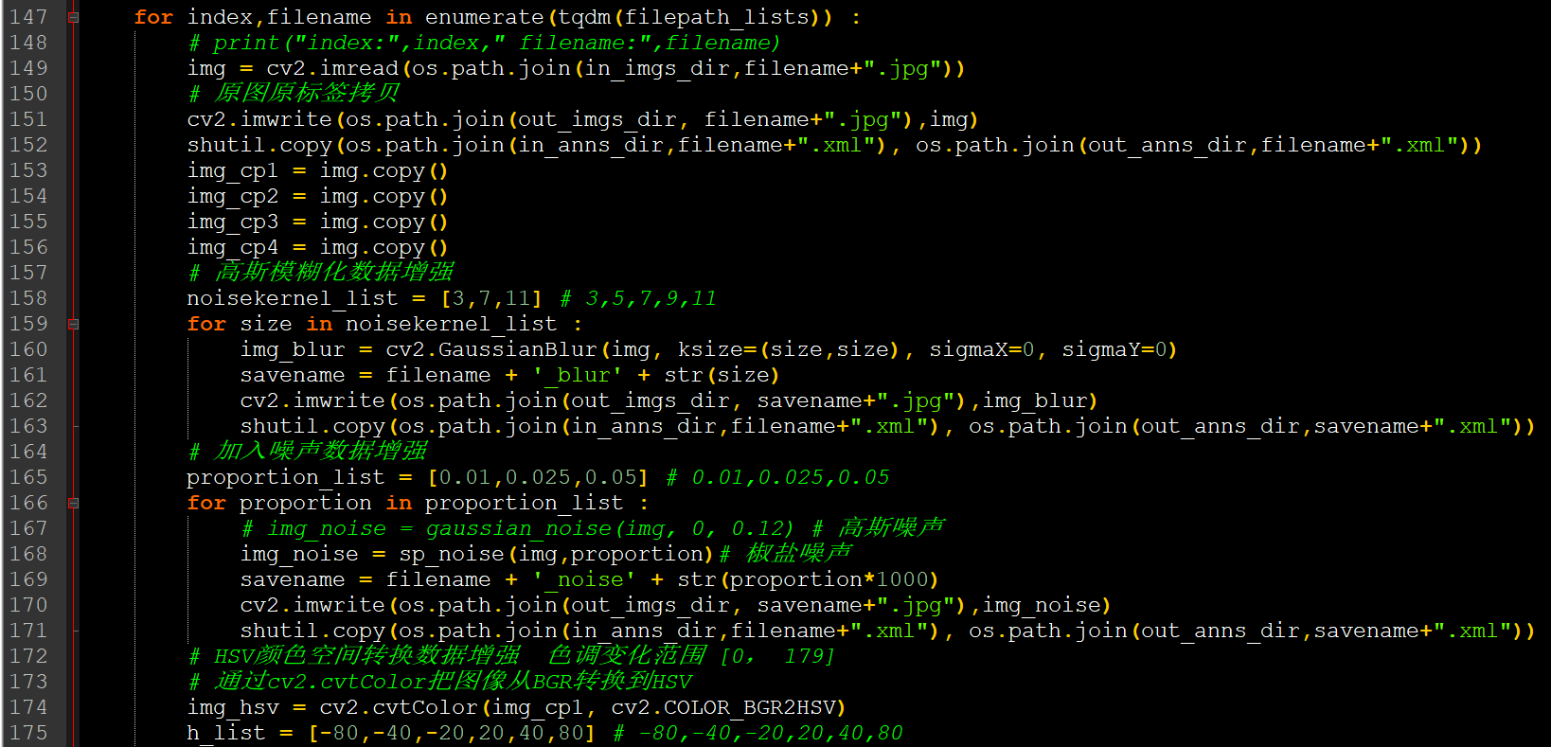
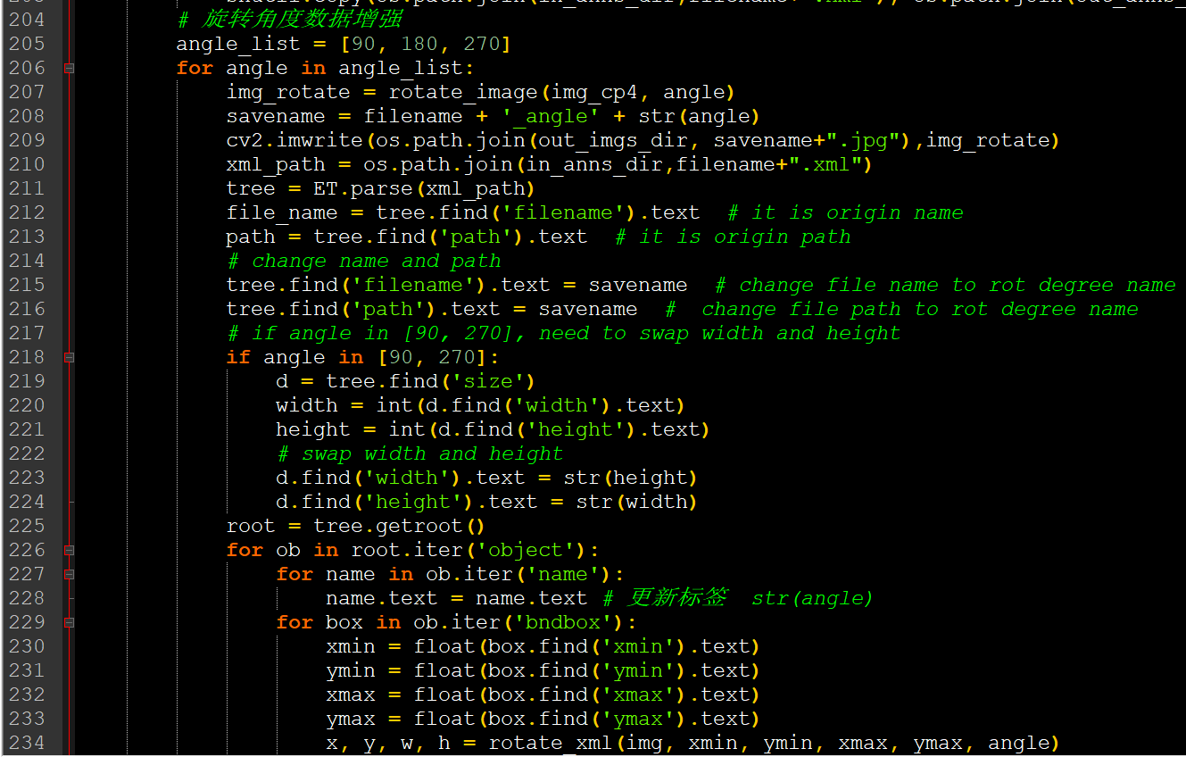
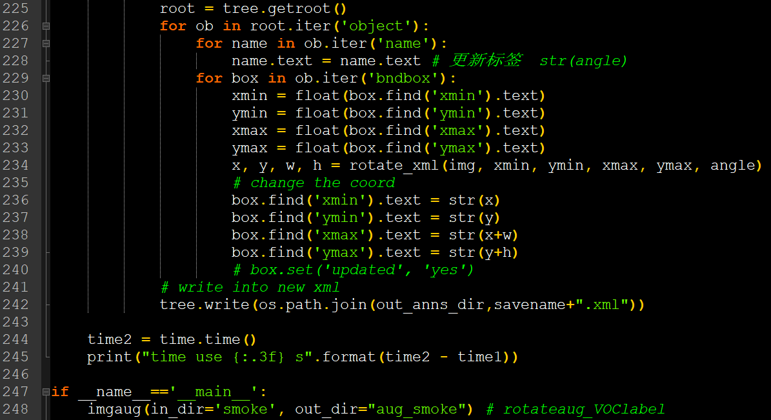
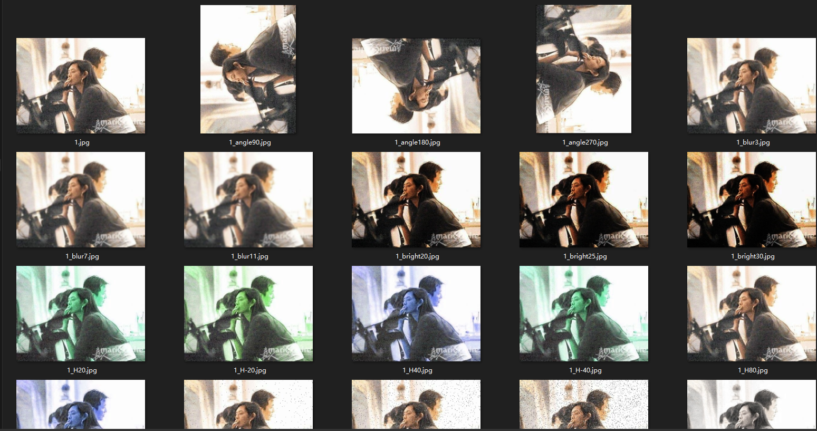
02aug_HSV颜色空间转换
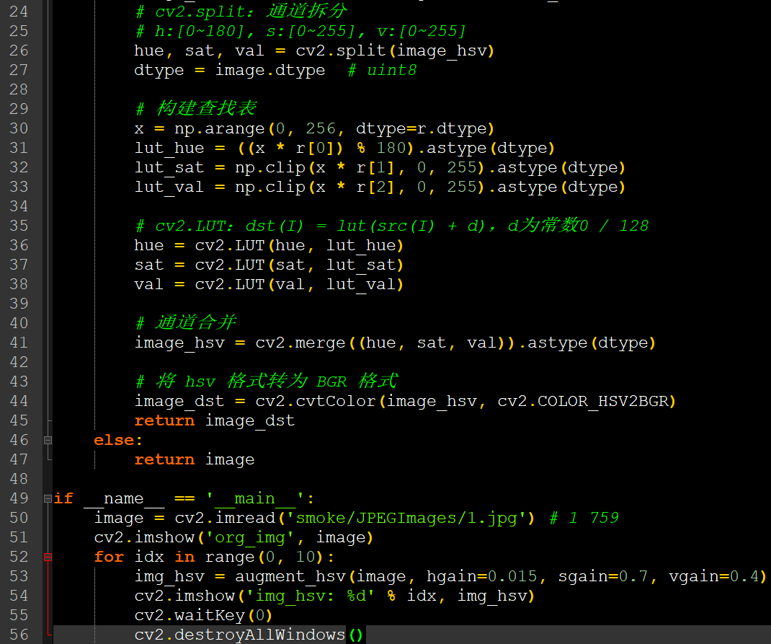
03aug_HSV 颜色空间转换
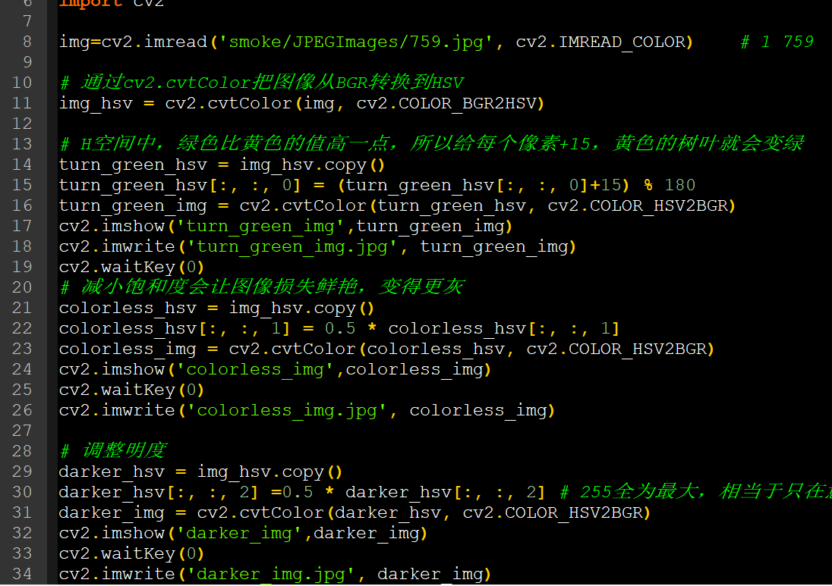
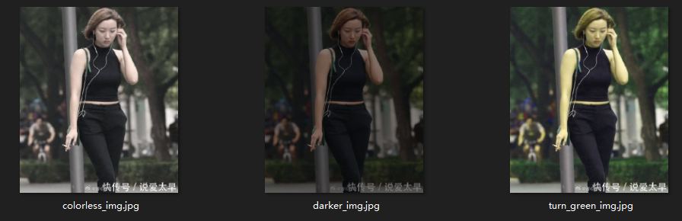
04xml2box_smoke 根据标签绘制带框图片
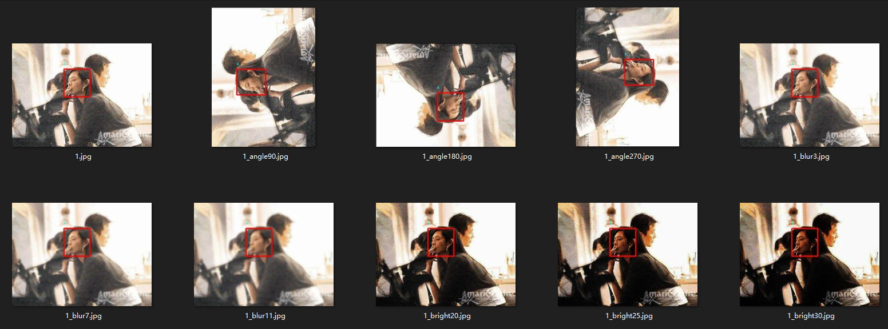

参考：
1303_opencv数据增强-噪声去噪+颜色空间转换+图像模糊清晰化

